МИНИСТЕРСТВО НАУКИ И ВЫСШЕГО ОБРАЗОВАНИЯ РОССИЙСКОЙ ФЕДЕРАЦИИ

Федеральное государственное бюджетное образовательное учреждение высшего образования

«Казанский национальный исследовательский технический университет

им. А. Н. Туполева – КАИ»

Институт компьютерных технологий и защиты информации

Отделение СПО ИКТЗИ (Колледж информационных технологий)

ЛАБОРАТОРНАЯ РАБОТА №4

по дисциплине

“Информационная безопасность”

Тема: “Установка приоритета”

Работу выполнил

Студент гр.4238

Салихзянов А. И

Преподаватель

Кожевников К. Д.

Казань 2024

**Цель работы**

Изучить способы установки приоритетов

**Ход работы**

В обозревателе объектов щелкните правой кнопкой мыши на сервере и выберите пункт "Свойства".

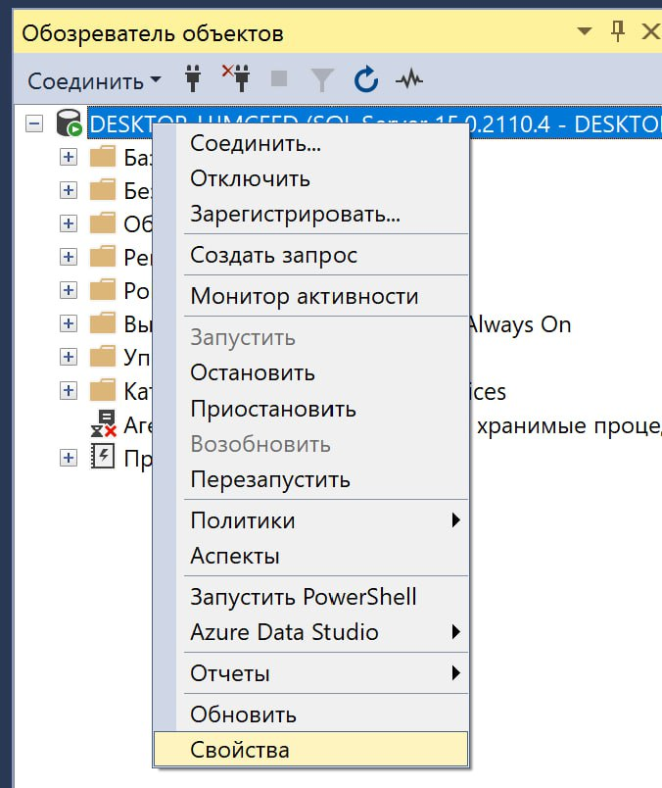

Рисунок 1 – Свойства.

В открывшемся окне свойств сервера перейдите на вкладку "Процессоры".

В разделе "Потоки" установите флажок рядом с "Повысить приоритет SQL Server".

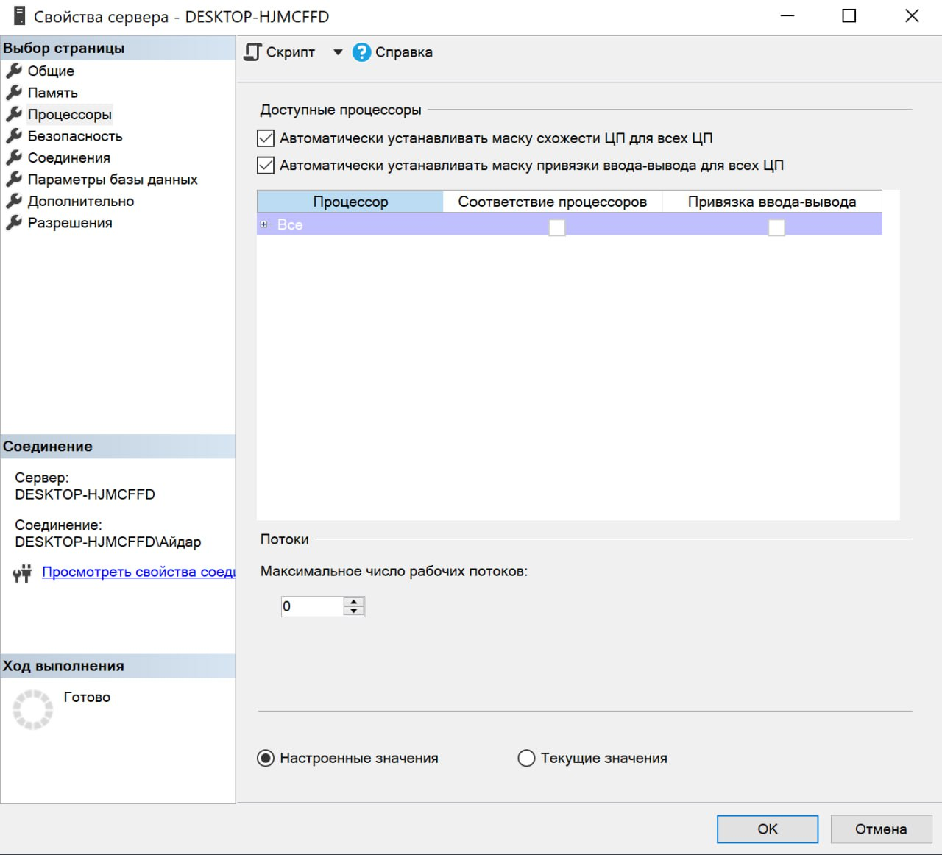

Рисунок 2 – Установка флажка.

Если флажка "Повысить приоритет SQL Server" нет, то это может быть связано с версией SQL Server или с настройками вашего сервера. Возможно, этот параметр не доступен в вашей текущей конфигурации.

Как это произошло и у меня. По это тому, ничего страшного, переходим ко второму шагу.

Откройте SQL Server Management Studio и подключитесь к вашему серверу баз данных.Нажмите кнопку "Создать запрос", чтобы открыть окно запроса. Самостоятельно напишите запрос, использование процедуры sp_configure для задания значения параметра priority boost равным 1.

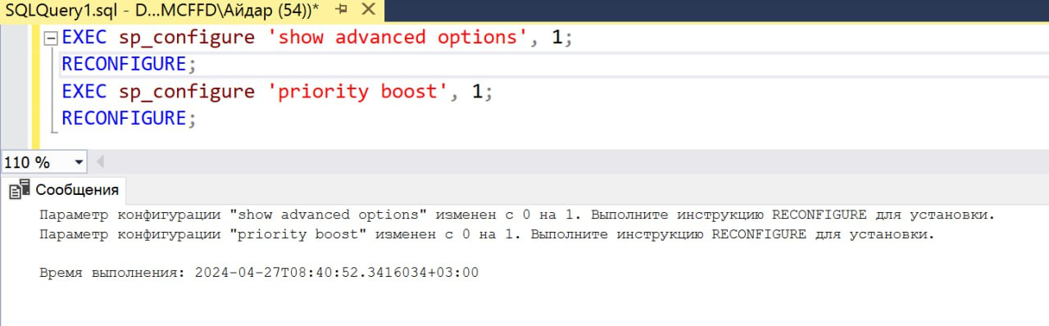

Рисунок 3 – Запрос.

После выполнения этого скрипта параметр приоритета будет настроен в соответствии с указанными значениями.

Далее пишем запрос для проверки значения параметра priority boost

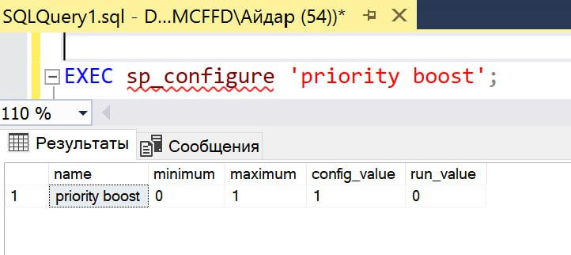

Рисунок 4 – Запрос.

**Вывод**

Благодаря этой лабораторной работе я изучил способы установки приоритетов, и научился их устанавливать